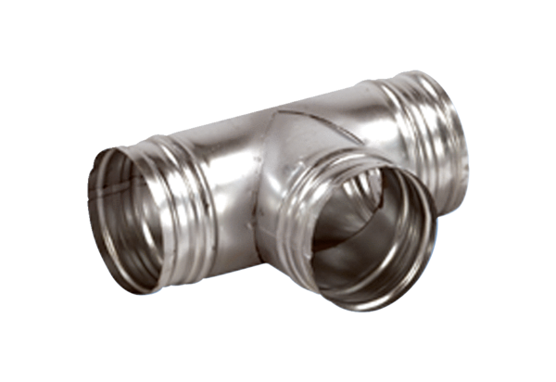Odbočka 90° AB 100-125Obsah dodávky: 1 kusSortiment: K
Typové číslo: 0055.0350Výrobce: MAICO

